

Департамент образования мэрии г.Ярославля

Сетевое взаимодействие МДОУ «Детский сад № 6, 149, 61, 69»



Мастер-класс

**«Сохранение самоценности детства;**

**педагогические условия**

**развития и амплификации**

**игровой деятельности**

**дошкольника»**

Контактная информация:

***МДОУ «Детский сад № 6»***

150061 г. Ярославль

ул. Ляпидевского, д.17

ул. Красноборская, д.7б

телефон 8 (4852) 24-52-19

тел./факс 8 (4852) 74-20-24

email:yardou6@yandex.ru

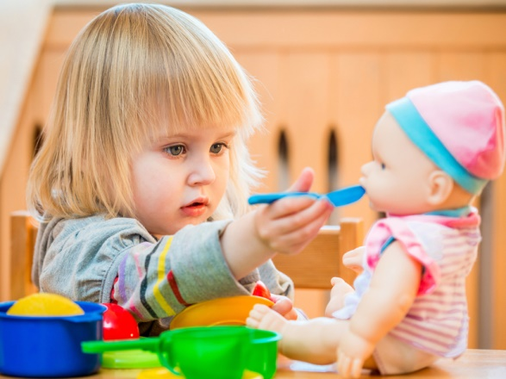

***МДОУ «Детский сад № 149»***

150061 г. Ярославль

ул. Труфанова, д. 9а

телефон 8 (4852) 68-13-36

тел./факс 8 (4852) 55-3054

email:mdou149yar@yandex.ru

21 октября 2016г.

«В игре ребенок всегда выше своего среднего возраста, выше своего обычного повседневного поведения; он как бы на голову выше самого себя…»

Л.Выготский

**Регламент работы:**

1. 9.00-9.30 Регистрация слушателей
2. 9.30 – 9.35 Вступительное слово

*Заведующий МДОУ «Детский сад №6»*

1. 9.35-9.9.45 «Амплификация – один из принципов

ФГОС ДО»

*Маслова С.В. – старший воспитатель*

*( МДОУ «Детский сад № 6»)*

1. 9.45 – 9.55 «Педагогические условия развития, обучения и воспитания детей в игровой деятельности»

*Войнова Т.В. – воспитатель*

*(МДОУ «Детский сад № 149»)*

1. 9.55 – 10.30 «Амплификация игровой деятельности дошкольников; сюжетно-ролевая игра»

(обмен опытом – видеофрагменты занятий)

*(МДОУ «Детский сад № 149»,*

*МДОУ «Детский сад № 6»)*

6. 10.30 – 10.45 Экскурсия по детскому саду

*Тищенко Е.В. – заведующий*

*(МДОУ «Детский сад № 6»)*

7. 10.45-10.55 Мастер-класс

«Социо - игровые технологии в развитии

ребенка-дошкольника»

*Ирхина М.А. – старший воспитатель*

*( МДОУ «Детский сад № 6»)*

*8. 10.55 – 11.00* Обратная связь

Обмен практическими материалами

*9. 11.00- 11.30* Кофе-пауза

Обмен мнениями по теме мероприятия

